**DIVISION EXAMS ESG**

**6.** The following are effects of drug abuse

(i) Lack of concentration

Solid

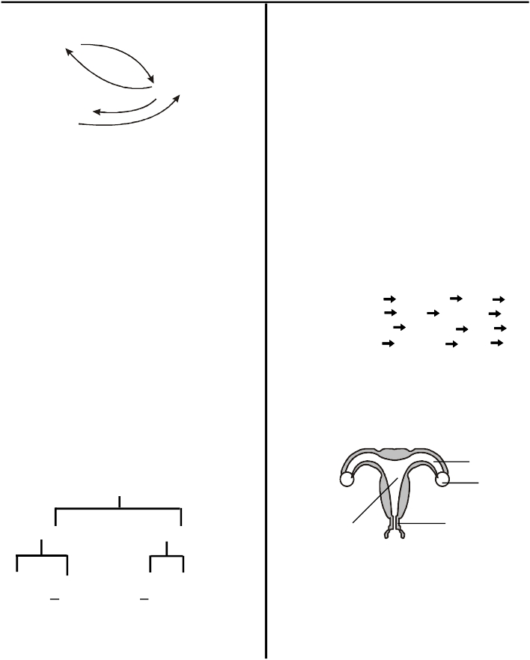

**SCHOOL BASED EVALUATION TEST**

**STANDARD EIGHT TERM II 2010**

**SCIENCE**

**1.** The following diagram represent a change of

state of matter

(ii) Drug induced accident

***TIME: 1HR***

(iii) Coma

(iv) School drop out

Liquids

Gases

Which pair of arrows shown involves

absorption of heat from the surrounding

A. XW B. ZY

C. WZ D. YW

**2.** Blood entering the lungs is

A. scarlet red in colour

B. received through an artery

C. contain a lot of oxygen

D. received through a vein

**3.** Which one of the following is a control

measure of HIV/AIDS?

A. creating public awareness

B. treatment of the patient

C. showing love to the infected

D. giving adquate diet rich in vitamins to

infected

**4.** Which of the following is a physical change in

both boys and girls?

A. Hips become broader

B. Pimples develops on the face

C.Attraction to the opposite sex

(v) Fits

(vi) Trauncy

Which of them are all social effects

A. (ii) (i) (iv)                 B. (ii) (iv) (vi)

C. (i) (iii) (v)                 D. (ii) (iii) (v)

**7.**         Oil spillage pollutes sea water and affects sea

birds in that they?

A. Die due to starvation

B. Die due to lack of oxygen

C. Die due to drinking polluted water

D. Die due to water borne diseases

**8.**         Which of the following shows the correct order

of energy changes that takes place when a bulb

is connected to a lemon fruit to produce light?

A. Chemical       Electrical      Heat     Sound

B. Electrical     Heat       Chemical      Light

C. Mechanical     Electrical     Heat      Light

D. Chemical     Electrical       Heat       Light

**9.**         Which one of the folloiwng animals belongs to

the same group as spider?

A. housefly                  B. grasshopper

C. tortoise                    D. tick

**10.**       The diagram below represent the parts of a

female reproductive system.

D. Wet dreams

**5.** Which plants are represented by Q and R

Plants

Z

X

Flowering Non-flowering

W

Y

In which part of the labeled parts WXY and Z

does ovulation take place

Q Maize Moss R

**Q** **R**

A. cypress fern

B. banana grass

C. sugar cane spirogyra

A. X                B. Y     C. W     D. X

**11.**       Which one of the folliwng parts of a human

body transports urine from the kidneyto the

urinary bladder

A. urethra                    B. renal artery

D. lichen banana

C ureter D. renal vein

***1.***

[PDF](http://www.pdfpdf.com/0.htm) [Creator](http://www.pdfpdf.com/0.htm) [-](http://www.pdfpdf.com/0.htm) [PDF4Free](http://www.pdfpdf.com/0.htm) [v2.0](http://www.pdfpdf.com/0.htm) [http://www.pdf4free.com](http://www.pdfpdf.com/0.htm)

**12.** Which composition of gases in the air is used

Wax Alluminium

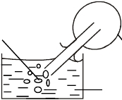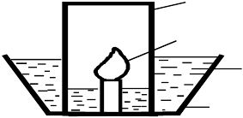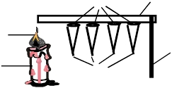

in advertisement?

A.neon B. argon

C. helium D. oxygen

**13.** When the hand is placed against the flask in

the figure below, bubbles of air emerged from

the tube. This is because

Bubbles of air

Flask

Water

A. Liquid expands on heating

B. Water has air

C. Water rises up the tube and pushes air out

D. Air expands on heating

**14.** Reptiles differ from amphibians because

A. They lay eggs

B. They have backbones

C. They have scales

D. They take care of their youngones

**15.** The force acting on a unit area of a given

surface is called

A. gravity B. pressure

C. mass D. weight

**16.** Which clouds consists of ice cystals,

Jar

Candle flame

water

trough

In the above experiment the pupils learned that

A. oxygen supports burning

B. oxygen is a component of air

C. oxygen is produced during combustion

D. carbon dioxide supports combustion

**20.**       Which one of the following groups of food is

an example of a balanced diet?

A. ugali, peas, meat

B. maize, bread, cabbage

C. ugali, ndengu, carrots

D. eggs, meat, ugali

**21.**       One of the following insects does not go

through a complete metamorphosis. Which one

is it?

A. caterpillar                B. Locust

C. mosquito                 D. housefly

**22.**       The diagram below represets a set up that can

be used to demonstrate a certain aspect of

heat.

rod

appears in a dry weather and indicates storms?

A. stratus B. cirrus

C. cumulus D. nimbus

**17.** A mother took her child to a local dispensary

The nurse observed that the child was coughing

Flame

Candle

pins

Stand

had fever, rash on the skin and diarrhoea.

Which disease could the child have been

suffering from?

A. typhoid B. cholera

C. bilharzia D. dysentry

**18.** In human body, where does the exchange of

gases take place?

A. nose B.bronchi

C. trachea D. air sacs

**19.** The experiment below was carried by std 6

pupils to investigate an aspect of air d

The aspect demonstrated is that

A. solids conducts heat

B. solids melts when heated

C. metals expand when heated

D. metals bend when heated

**23**.       Which one of the following is the BEST

method of managing plastic bags?

Aburning                     B. reusing

C. burying                    D. recycling

**24.**       Cactus plant has sharp spines to

A. protect it from desert animals

B. reduce loss of water through transpiration

C. trap moisture

D. reduce surface area

[PDF](http://www.pdfpdf.com/0.htm) [Creator](http://www.pdfpdf.com/0.htm) [-](http://www.pdfpdf.com/0.htm) [PDF4Free](http://www.pdfpdf.com/0.htm) [v2.0](http://www.pdfpdf.com/0.htm) [http://www.pdf4free.com](http://www.pdfpdf.com/0.htm)

[***2.***](http://www.pdfpdf.com/0.htm)

**25.** Whcih one of the following plants is non green



and non flowering

A. moss B. algae

C. mould D. fern

**26.** Which one of the following signs of ill-healthy

in livestock can be easily noticed?

A. reduced yields B loss of weight

C. rough coat D. blood in stool

**27.** Which of the following statement about a

windvane is TRUE?

A. It should be placed in a safe place next to

buldings

B. The arrow points the direction which the

wind is blowing

C. The tail creates surface area

D. Its compas points should not correspond to

the geographical compass points.

**28.** The diagram below represents a fish rod with

points labeled P, Q, R and S

Q

R

S

P

Which of the following represents the load

A. P, S B. R, S

C. Q, R D. P, Q

**29.** Which of the following is not a force

A. magnetism B. weight

C. friction D. pressure

**30.** Which of the following shows the correct

order of parts in the human eye through

which light passes?

A. pupil cornea lens retina

B. cornea pupil lens retina

C. cornea lens pupil retina

D. pupil lens cornea retina

**31.** In which of the following process is carbon

dioxide used

A. Making of ice cream

B. Breathing

C. Burning

D. Rusting

D. Transfering chemicals to different containers

**32.**       Which one of the following does not affect

the rate of evaporatinof a liquid?

A. air movement           B. temperature

C. amount of liquid       D. surface area

**33.**       Which one of the following is a function of the

placenta?

A. Allows exchange of mother’s blood and the

embryo

B. Protects the foetus from accidental injuries

C. Protects the embryo from shock

D. Allows exchage of gases between the

embryo and the mother

**34.**       A small amount of water was put in a tin can

and heated to boiling. The tin was then closed

tightly and left to cool. The experiment was to

demonstrate that air

A. occupies space        B. exerts pressure

C. has weight               D. contracts on cooling

**35.**       Which of the following statements is true about

HIV/AIDS?

A. It is spread during the assymptomatic stage

B. All HIV positive people have AIDS

C. During window stage a person may test

negative

D. It can be tansmitted by shairng utensil

**36.**       Which one of the following propertyof sandy

soil makes it suitable for mixing with cement

used in building?

A. Low water retension power

B. roughness

C. large air spaces

D. low capillarity

**37.**       In which of the following cases is friction both

advantage and disadvantage?

A. Drawing water from a well using a rope

B. Moving parts of a machine

C. Dragging a heavy box along the floor

D. Climbing up a hill

**38.**       The following practises helps to conserve

energy

(i) Using improved firewood jiko

(ii) Switching up lights that uses hydro-electric

power when not needed

(iii) Uisng public transport whenever possible

(iv) Using biogas for cooking

Which two practices is using energy sparingly?

A. ii, iii                         B.i, iv.

C. i, ii                          D. ii, iv

[PDF](http://www.pdfpdf.com/0.htm) [Creator](http://www.pdfpdf.com/0.htm) [-](http://www.pdfpdf.com/0.htm) [PDF4Free](http://www.pdfpdf.com/0.htm) [v2.0](http://www.pdfpdf.com/0.htm) [http://www.pdf4free.com](http://www.pdfpdf.com/0.htm)

[***3.***](http://www.pdfpdf.com/0.htm)

**39.** Which one of the following animal feeds on a

fodder crop?

A. sorghum B. lucern

C. clover D. demodium

**40.** Which one of the following diseases is an

immunizable disease?

A. malaria B. syphilis

C. cholera D chancroid

**41.** Cars are oiled and greased at regualr intervals

A. to increase   speed

B. to reduce petrol consumption

C. to reduce the force that opposes motion

D. to prevent rusting

**42.** Which one of the folloiwng statements is**NOT**

**48.**       Which one of the following is NOT caused by

hard water.

A. clogging of pipes

B. scaling

C. scum

D. bleaching

**49.**       In which part of a flower does pollen grains

mature?

A.Ovary                      B. Anthers

C. Stigma                     D. Style

**50.**       When of the following sources of energy is

non renewable

A.solar                         B. kerosene

C. biogas                     D. firewood

true?

A. Planets are nearer to the earth than the stars

B. Stars twinkle but plants gives a steady light

C. Stars are made up gases whereas the

planets are solid bodies

D. Stars often change their position in relation

to each others

**43.** Which one of the following is not a rotational

type of grazing?

A. tethering B. herding

C. paddocking D. strip grazing

**44.** Which one of the following types of teeth are

sharp and pointed?

A. incisors B. premolars

C. molars D. canines

**45.** Which of the following is not a reason why

wet charcoals is used in making a simple

cooler? Because it

A. provide a large surface area

B. is black in colour

C. holds water for a long time

D.is 0a good absorber of heat

**46.** The**main** advantage of solar energy is that it is

A. available at no cost

B. easy to store

C. available in abundant amount

D. harnessed without complex technology

**47.** Growing cover crops is important to

farmer because it

A. prevnets loss of soil moisture

B. increase bacteria in the soil

C. adds plant nutrients

D. makes the soil soft for tilling

[PDF](http://www.pdfpdf.com/0.htm) [Creator](http://www.pdfpdf.com/0.htm) [-](http://www.pdfpdf.com/0.htm) [PDF4Free](http://www.pdfpdf.com/0.htm) [v2.0](http://www.pdfpdf.com/0.htm) [http://www.pdf4free.com](http://www.pdfpdf.com/0.htm)

[***4.***](http://www.pdfpdf.com/0.htm)